DIEGO BELTRAN FLORES

QUIMICA I

ACT. INTEGRADORA

ENERGIA EOLICA

12/05/2017

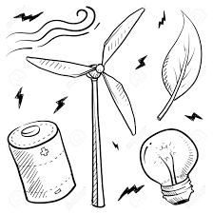
ENERGIA EOLICA
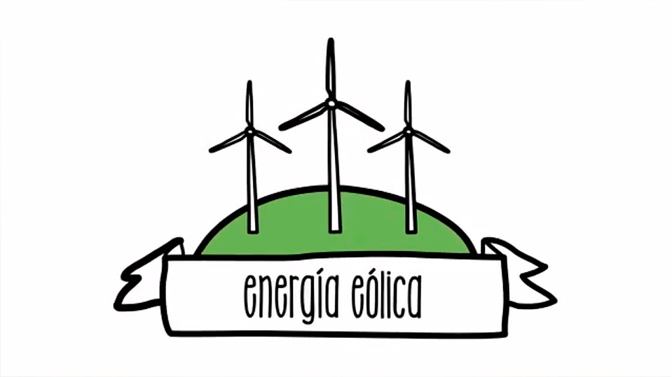

Los costos de producción de la energía eólica son cada vez más competitivos, y la tecnología de las turbinas eólicas ya es sofisticada y se acerca a los niveles óptimos. Sin embargo, esta fuente natural de energía puede ser muy variable, lo cual es uno de los mayores impedimentos en la generalización del uso de esta tecnología.
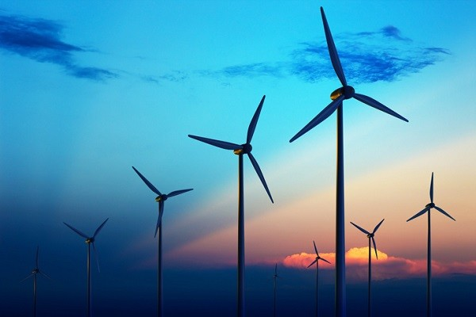
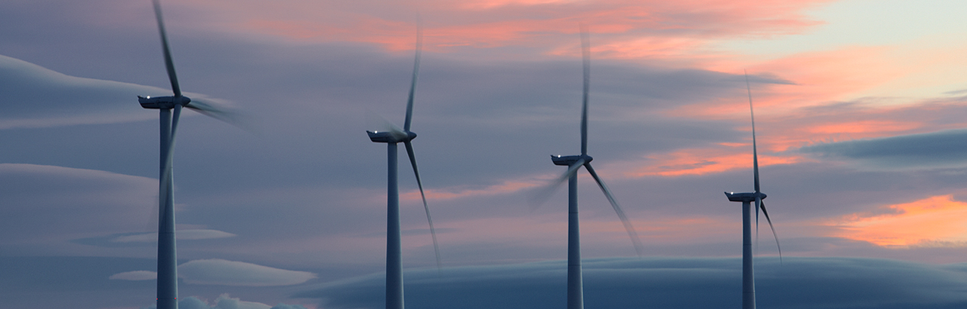

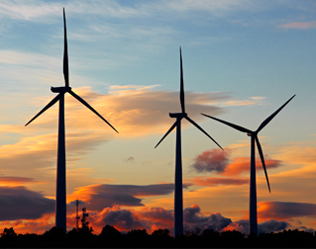

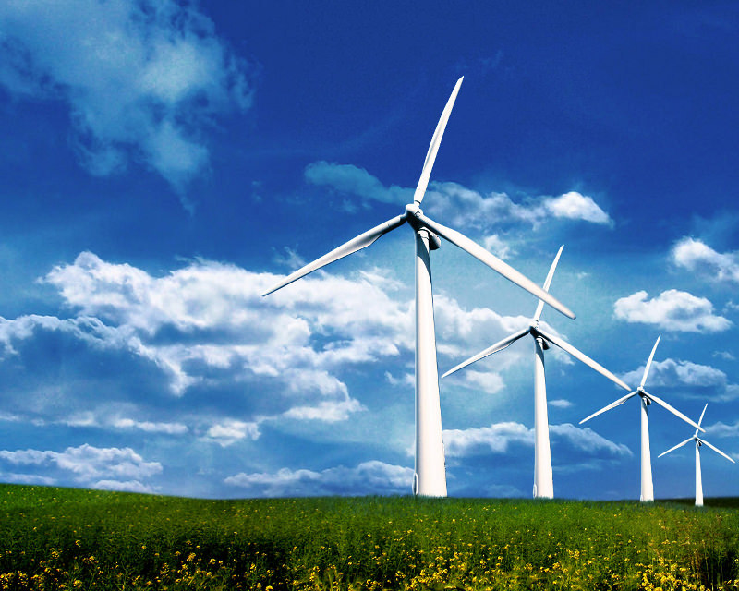

estrategias para la energia eolica

La solución para lograr un mayor uso de la energía eólica incluye seguir perfeccionando sin pausa las tecnologías existentes para almacenarla, y comprometerse más a usar tal almacenamiento. Es particularmente necesario el desarrollo de sofisticados sistemas electrónicos que controlen con la precisión necesaria cuándo enviar la energía eólica directamente a la red, a un sistema del almacenamiento, o a ambos simultáneamente.
Para resolver las fluctuaciones del viento a corto plazo, es decir de periodos de varios minutos, los investigadores examinarán tecnologías tales como diferentes tipos de baterías, supercondensadores, volantes especiales que se basan en propiedades mecánicas para almacenar la energía, y los sistemas de almacenamiento magnético de energía en superconductores (SMES).

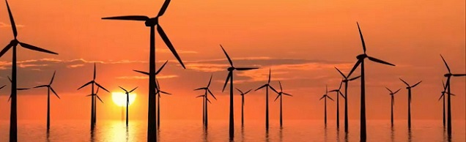
Estrategias y porques de que le energia eolica es mas coveniente

* Utilizar la energia eolica en todas las ciudades importantes del mundo ya que es la energia mas limpia que existe y la que menos daña al planeta

* utilizarlas para los aparatos o necesidades que necesiten mas energia

* tampoco sobrexplotar la energia eolica ya que en exceso cualquier energia puede fallar

* esta es la energia mas recomendable de uso

* no daña al planeta si se usa con moderacion

*los ecologistas recomiendan esta energia desde hace tiempo

* las ciudades mas modernas y cuidadas utilizan este tipo de energias para hacer funcional su luz ect

* es la energia mas dificil de cortar o detener

* esta energia es teoricamente imposible que pueda derjar de existir ya que funciona atravez del aire y el aire siempre estar en la tierra

*se considera que es la energia que mas energia produce en menos tiempo

